TIÊU CHUẨN VIỆT NAM
TCVN 3841-88
XE ĐẠP - Ổ LÁI
Bicycles - Steer bushing
TCVN 3841-88 được ban hành để thay thế TCVN 3841-83.
Tiêu chuẩn này áp dụng cho ổ lái của xe đạp nam nữ thông dụng.
1. KÍCH THƯỚC CƠ BẢN
Kích thước cơ bản của ổ lái phải phù hợp với các qui định trên hình vẽ.
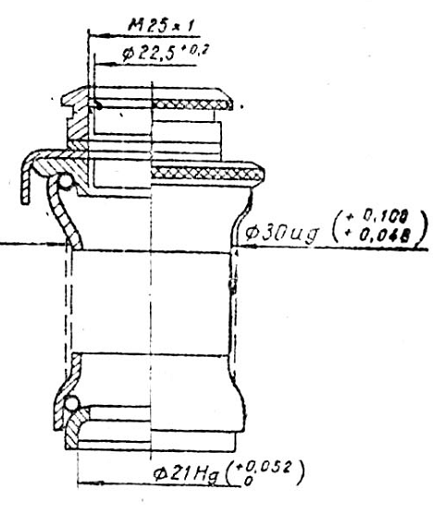
Chú thích: Hình vẽ không qui định kết cấu cụ thể của ổ lái.
2. YÊU CẦU KỸ THUẬT
2.1. Các chi tiết của ổ lái phải chế tạo bằng các vật liệu sau:
Các chi tiết có bề mặt lăn bi bằng thép 15 Cr, 20 Cr, C85;
Ổ hãm bằng thép C15, C45, theo TCVN 1766-85;
Vòng đệm bằng thép CT 38, CT 51 theo TCVN 1765-85;
Cho phép thay thế bằng vật liệu có cơ tính tương đương.
2.2. Độ cứng và độ nhám bề mặt các chi tiết lăn bi phải theo qui định của TCVN 1692-88.
2.3. Ren trên các chi tiết có ren phải theo qui định trong TCVN 1692-88.
2.4. Các chi tiết của ổ lái không được rạn, nứt, lồi, lõm, gờ sắc.
2.5. Mặt ngoài nhìn thấy của các chi tiết ổ lái phải mạ. Yêu cầu về mạ theo TCVN 3832-88.
2.6. Ổ lái phải có kết cấu chống xoay để đảm bảo an toàn.
3. QUI TẮC NGHIỆM THU
3.1. Ổ lái phải được bộ phận kiểm tra chất lượng của cơ sở sản xuất chứng nhận. Cơ sở sản xuất phải bảo đảm chất lượng theo các yêu cầu kỹ thuật của tiêu chuẩn này.
3.2. Bên tiêu thụ có quyền kiểm tra lại chất lượng của ổ lái theo qui định của tiêu chuẩn này. Cỡ lô được qui định theo thỏa thuận giữa cơ sở sản xuất và bên tiêu thụ.
3.3. Xem xét bề ngoài phải lấy 100% lô; kiểm tra kích thước và theo điều 2.3 phải lấy 5% lô, nhưng không ít hơn 10 ổ lái;
Kiểm tra theo điều 2.2 và 2.5 phải lấy 0,5 % lô, nhưng không ít hơn 3 ổ lái.
Nếu kết quả kiểm tra không đạt theo một chỉ tiêu nào đó, thì phải tiến hành kiểm tra trên lại theo chỉ tiêu đó với số lượng gấp đôi.
Kết quả kiểm tra lại là kết luận cuối cùng.
4. PHƯƠNG PHÁP KIỂM TRA
4.1. Mặt ngoài các chi tiết của ổ lái kiểm tra bằng mắt.
4.2. Kiểm tra kích thước bằng dụng cụ đo vạn năng.
4.3. Kiểm tra độ cứng bề mặt lăn bi theo TCVN 3831-88
4.4. Kiểm tra chất lượng lớp mạ theo TCVN 4392-86.
5. GHI NHÃN VÀ BAO GÓI
5.1. Mỗi bộ ổ lái phải có dấu hiệu hàng hóa của cơ quan sản xuất.
5.2. Mỗi bộ ổ lái trước khi xuất xưởng phải bôi mỡ chống gỉ và phải gói trong giấy chống ẩm. Theo sự thỏa thuận giữa bên sản xuất và bên tiêu thụ cho phép bao gói bằng các cách khác.

